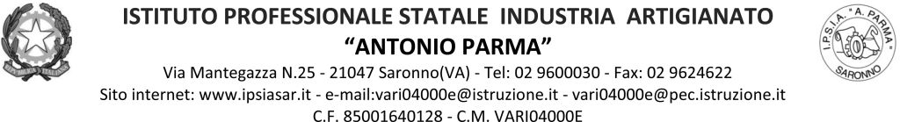

Circ. n. 002 Saronno, 10 agosto 2021

AI DOCENTI
sede

Oggetto: Convocazione 1° Collegio Docenti A.S. 2021/22.
Si comunica alle SS.LL. che in data 01/09/21 dalle ore 11.00 alle ore 13.00, presso l’Aula Magna dell’IPSIA “A. Parma” è convocato il 1° Collegio Docenti dell’A.S. 2021/22 per discutere e/o deliberare in merito ai punti del seguente Odg:

- Insediamento dell’Organo Collegiale;
- Lettura e approvazione del verbale della seduta precedente;
- Comunicazioni del D.S.:
  - Esiti Esami di Stato
  - Calendario attività mese di settembre
    - Esami integrativi / idoneità
    - Corsi recupero classi 2^
    - Dipartimenti
  - Situazione classi A.S. 2021/22
  - Assegnazione cattedre
  - Registro elettronico
  - Piattaforma G-Suite
  - Funzioni Strumentali
  - Calendario as 21/22
  - Piano Estate – attività programmate
- Attività Didattica 2021/22, Protocollo Sicurezza e Regolamento di Istituto;
- Commissione Covid;
- Progetto Accoglienza Studenti Classi Prime;
- Piano Offerta Formativa 2021/22: nuovi progetti;
- Piano Aggiornamento.

IL DIRIGENTE SCOLASTICO
(Prof. Alberto Ranco)

